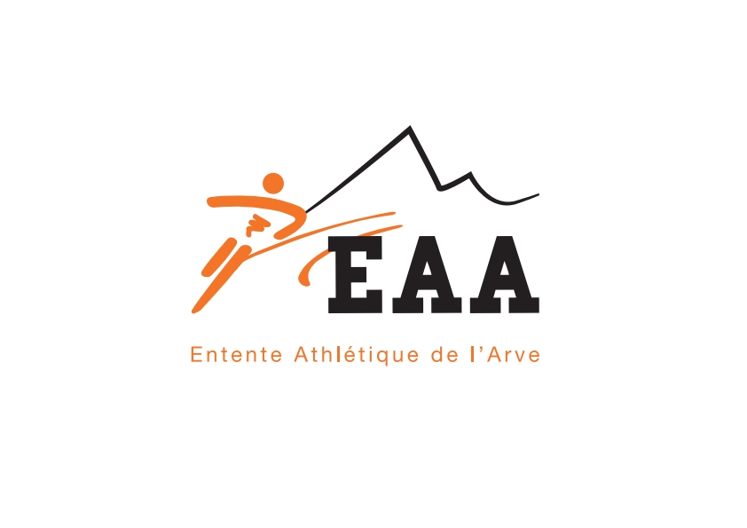
S/L ARVE ATHLETISME Bonneville Pays-Rochois

SAISON 2025 : du 1er septembre 2025 au 31 août 2026
Pour tous les nouveaux, 2 séances d’essais avant la prise de licence
TARIFS/Catégories Saison 2025-2026
AIDES
Région Auvergne Rhône-Alpes
La région Auvergne Rhône-Alpes offre une réduction de 30 euros pour les lycéens détenteurs de la carte Pass’ Région (Merci de nous fournir une photocopie de votre carte et votre code)
Club
Une réduction familiale de 30 euros est accordée à partir de la 3ème licence ou de 50€ à partir de la 4ème. Le règlement de la licence pourra être effectué en 3 fois.
Etat
Une réduction de 50€ pour les personnes nées entre le 16 septembre 2004 et le 31 décembre 2016 bénéficiant de l’allocation de rentrée scolaire (6 à 17 ans révolus).

Mairie de Bonneville
Une réduction de 20€ pour les bonnevillois du CP à la 3ème. Voir conditions sur le site de Bonneville.
Eveil athlétique | U10 | 2017-2018 | 130 €
Poussin | U12 | 2015-2016 | 130 €
Benjamin | U14 | 2013-2014 | 145 €
Minime | U16 | 2011-2012 | 145€
Cadet | U18 | 2009-2010 | 145 €
Junior | U20 | 2007-2008 | 145 €
Espoir | U22 | 2004-2005-2006 | 145 €
Sénior | SE | 1992 à 2003 | 145 €
Master | MA | 1991 et avant | 145 €
La cotisation annuelle comprend la licence FFA (assurance comprise), la cotisation club et le maillot obligatoire pour les compétitions.
En prenant une licence au club, les licenciés des catégories benjamins à vétérans, s’engagent à participer à minimum 4 compétitions parmi :
- compétitions officielles hivernales (salle, cross, …)
- compétitions officielles estivales (pistes individuels, interclubs, …)
- ou différentes courses labélisées FFA
2 résultats obtenus rapportent des points pour les différents classements FFA du club.
Pour information : tous les entraîneurs sont bénévoles et les déplacements en car sont pris en charge en totalité par le club.

2 séances d’essais pour les nouvelles inscriptions avant la prise de licence.
Renseignements :
Thierry Fontaine
06.03.75.77.04
arveathletisme@gmail.com

Reprise des entraînements :
Lundi 08 septembre
à 17h45 au stade
Pierre Briffod / Bonneville

